台南市東區東光國民小學108年6月份素食午餐食譜
營養師：廖千惠 執行祕書：李鎮宇 校長：林清海
NO | 日 期 | 星期 | 主 食 | 副 食 一 | 副 食 二 | 副 食 三 | 湯 | 水果 | 熱量-  大卡
1 | 6月3日 | 一 | 小米飯 | 蜜汁雙味 | 玉米總匯 | 尼龍菜 | 刺瓜丸子湯 | 水果 | 710
2 | 6月4日 | 二 | 糙米飯 | 咖哩豆腐 | 螞蟻上樹 | 高麗菜 | 青木瓜湯 |  | 638
3 | 6月5日 | 三 | 細白麵 | 什錦炒麵拌料 | 菜粽 | 涼拌小黃瓜 | 日式味噌湯 | 乳品 | 684
4 | 6月6日 | 四 | 紅藜飯 | 福菜滷油腐 | 小兔包 | 金針莧菜 | 決明子麥茶 |  | 713
5 | 6月7日 | 五 | 端午節 | 放假一天 |  |  |  |  | 645
6 | 6月10日 | 一 | 小米飯 | 花雕菇菇 | 什錦豆腐 | 空心菜 | 竹筍湯 | 水果 | 695
7 | 6月11日 | 二 | 糙米飯 | 椒鹽紫蚵酥 | 咖哩洋芋 | 菇扒油菜 | 冬瓜蔬菜湯 |  | 643
8 | 6月12日 | 三 | 起司燉飯 |  | 茶葉蛋 | 炒高麗菜 | 冬瓜粉圓湯 | 乳品 | 706
9 | 6月13日 | 四 | 糙米飯 | 紅燒燉肌 | 沙茶四色 | xo蒲絲 | 大頭菜湯 |  | 703
10 | 6月14日 | 五 | 糙米飯 | 檸檬香豆干 | 菜脯炒蛋 | 有機蔬菜 | 關東煮湯 | 水果 | 645
11 | 6月17日 | 一 | 紅藜飯 | 日式燒腐衣 | 豆芽香鬆燒 | 尼龍菜 | 菇菇湯 | 水果 | 724
12 | 6月18日 | 二 | 糙米飯 | 泰式鮮蔬排 | 炒大黃瓜 | 莧菜 | 綠豆湯 |  | 640
13 | 6月19日 | 三 | 茄汁素醬麵 |  | 魯蛋 | 青花菜 | 南瓜蔬菜湯 | 乳品 | 706
14 | 6月20日 | 四 | 糙米飯 | 義式香草素蚵 | 沙茶凍腐 | 豇豆 | 餛飩湯 |  | 703
15 | 6月21日 | 五 | 糙米飯 | 熱炒什錦鮮味 | 紅蘿蔔炒蛋 | 有機蔬菜 | 紫菜湯 | 水果 | 637
16 | 6月24日 | 一 | 小米飯 | 蒟蒻健康煮 | 炒四喜 | 高麗菜 | 玉米蛋花湯 | 水果 | 724
17 | 6月25日 | 二 | 糙米飯 | 紅燒豆腐 | 蕃茄炒蛋 | 水蓮豆芽 | 冬瓜湯 |  | 652
18 | 6月26日 | 三 | 蔬菜什錦粥 |  | 芝麻紅豆球 | 什錦龍鬚 | 海苔素鬆 | 乳品 | 698
19 | 6月27日 | 四 | 糙米飯 | 蜜汁杏鮑菇 | 客家小炒 | 炒大白菜 | 檸檬山粉圓 |  | 707
20 | 6月28日 | 五 | 餐盒 |  |  |  |  |  | 632
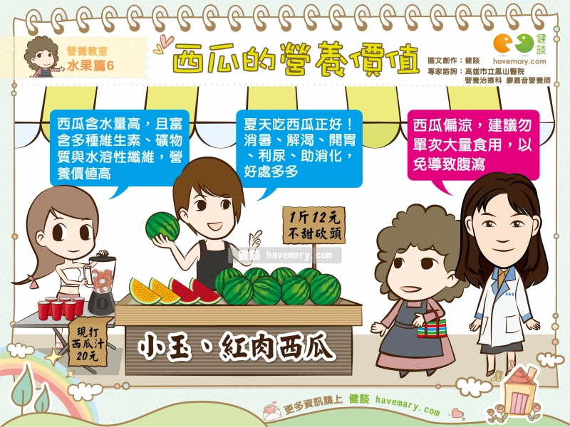
備註： 1.遇特殊狀況（如颱風、退貨、物價上揚）變動食譜
2.本校採用檢驗合格之肉品、均附有證明
3.週五供應「低碳環保健康素」

